西城区教育系统学习宣传贯彻
党的十九大精神宣讲活动专刊
（十）
中共北京市西城区委教育工委宣传部 2017年11月24日

西城区三级党代表宣讲十九大精神
——西城区党代表张建国同志在西城经科大宣讲十九大精神
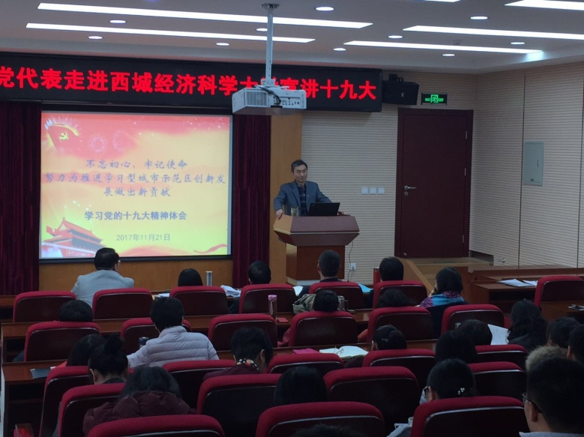
11月21日下午，西城区党代表、北京市西城经济科学大学党委书记、校长张建国为学校全体党员、中层干部、积极分子宣讲党的十九大报告精神，学校党员、中层干部参加了宣讲会。
张建国同志就党的十九大报告有关精神进行了宣讲并交流了学习心得体会。宣讲内容包括：提高政治站位，全面学习领会党的十九大精神；不忘初心，牢记使命，努力为推进学习型城市示范区创新发展作出新贡献两个方面。
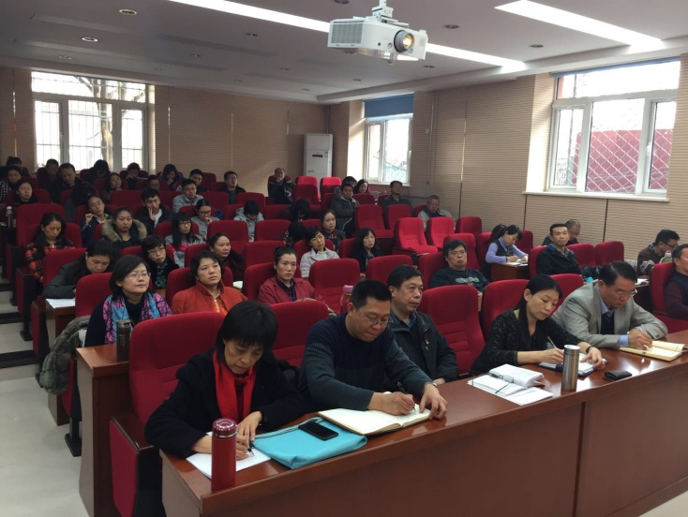
张建国同志强调我校要把深入贯彻党的十九大报告精神落实到教育教学工作中，理论联系实际，充分发挥我校的教育功能，创造性的落实党的十九大关于“办好继续教育，加快建设学习型社会，大力提高国民素质”的要求。同时，就学校下一步工作安排提出了几项重点要求：一是坚守理想信念，挺起共产党人的精神脊梁；二是资源整合，改革带动，努力提升学校教育服务能力；三是加强党的领导，充分发挥党员的先锋模范作用和党支部战斗堡垒作用；四是奋发有为，为学校可持续发展做出新贡献。
北京市西城经济科学大学全体教职员工将不忘初心、牢记使命、凝心聚力、努力工作，全面落实党的十九大精神，树立“红墙意识”，齐心协力，昂扬斗志，为提升学校教育服务能力不懈努力。

西城区三级党代表宣讲十九大精神
——西城区党代表廖爽同志走进基层党建讲习所宣讲十九大精神

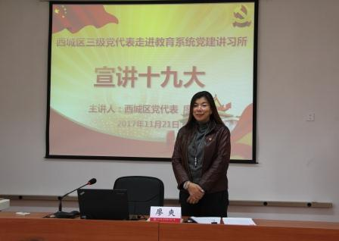
11月21日下午，西城区党代表、北京市财会学校党总支书记、校长廖爽走进西城区委教工委基层党建讲习所宣讲党的十九大报告精神。
廖爽同志以“坚定信念，振奋精神，立足本职，凝心聚力启新程”为主题，宣讲内容包括：十九大精神的重大意义、十九大精神的内涵实质、十九大精神学习感悟、新时代党建新要求的学习和理解、抓好十九大精神的贯彻落实。通过宣讲，大家进一步学习和领会了十九大精神，明确了以十九大精神指导实践工作的要求，明确了党支部的工作职责，提升了对党支部基础建设重要性的认识，加深了对“坚定不移全面从严治党，不断提高党的执政能力和领导水平”的理解和领悟。廖爽同志提出，职业教育要顺应时代要求、适应产业变化、回归教育本位、打造特色品牌，构建立德树人、融合创新的具有中国特色和世界水平的现代职业教育体系。
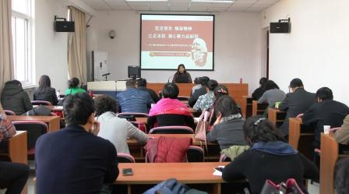
教育肩负着推动社会进步、国家发展、民族复兴的重任，作为教育工作者，要立足本职，凝心聚力，不断前行！

（编辑：符宁 胡婷婷 核发：张洁）

